Мұғалімнің аты- жөні: | Тюреханова Алия Садыбековна |  |  | Ресурстар
Күні: | 11.12.2023ж.
Сынып: | Қатысушылар саны: | Қатыспағандар саны: |  | https://www.youtube.com/watch?v=mn4JJP7pZbU  https://www.youtube.com/watch?v=-eh5T2Uqfjw  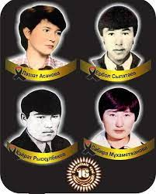  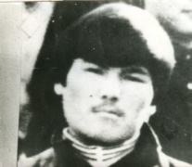  https://www.youtube.com/watch?v=84OXpjHv2tw  https://www.youtube.com/watch?v=qSFQJyKJyPc  https://www.youtube.com/watch?v=8r9wcit4MCQ  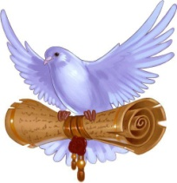    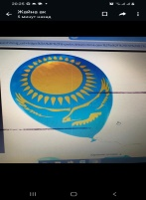  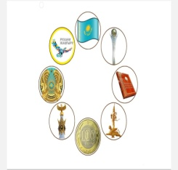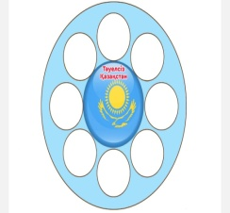  https://www.youtube.com/watch?v=16aVAS9jqio
Тәрбие тақырыбы: | «Желтоқсан желі - ызғарлы»
Құндылық | Ұлттық мүдде
Мақсаттары: | - Ұлттық мұраға ұқыпты қарау;  - Туған ел, Отан туралы балалардың түсініктерін кеңейту,ойлау,сөйлеу қабілеттерін,сөздік қорларын дамыту,туған елге деген сүйіспеншілігін,патриоттық сезімін тәрбиелеу;
Сабақтың кезеңі | Педагогтың әрекеті |  | Оқушының әрекеті
Жүру барысын алдын ала үйлестіру  Алғашқы сөз (кезең)  Ортаңғы кезең Тапсырм  лар легі  Соңы(бекіту) | Сәлемдесу  Балалар безендірілген топқа «Көк тудың желбірегіні» өлеңімен шығады.  Рәміздерім- ӘНҰРАН, ТУ, ЕЛТАҢБА,  Рәміздерді жатқа білген жөн кісі-демекші балалардың орындауында Қазақстан Республикасының Әнұраны.  Желтоқсанда шындық жырын шырқаймын деп шарқ ұрдың,  Желтоқсанда егеменді ел болсақ деп талпындың.  Кеудеңде әлі сызы жатыр сол кездегі салқынның  Айналайын,айналайын,жас өркені халқымның.  - Балалар, біз осы тәуелсіздікке оңайлықпен қол жеткізген жоқпыз. Оның бір көрінісі желтоқсан оқиғасы. Желтоқсан оқиғасында ерен ерлігімен көзге түскендер өте көп.Тәуелсіздік аңсаған жастар ұлттың намыс құдіретін дүние жүзіне танытқан бұл оқиғаның құрбандары болған Қ. Рысқұлбеков,  Л.Асанова,С.Мұхаметжанова, Е.Сыпатаевтардың жүректі үні, ел намысын қорғаған ерліктері мәңгі өшпейді.  1 минут үнсіздікпен еске алу  Тұғырлы тәуелсіздікке жету жайлы бейнероликті тамашалаймыз  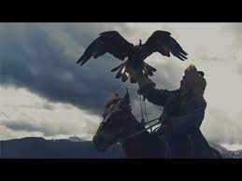  «Желтоқсан желі ызғарлы» әнін шырқау  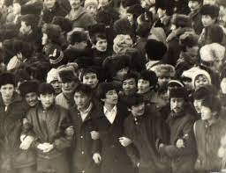  Ізгіліккке леп едім  Жақсылыққа сеп едім  Тәуелсіз елдің ертеңін  Осылай көрсем деп едім - деп осындай отаншыл оқушыларымыздың мерекелік өлең шумақтарын қабыл алсаңыздар!  Тәуелсіздік таңын сүйем,  Таңмен бірге келді өлең.  Көк туыңа басымды ием,  Көгімізде желбіреген.  Аласармас аспанымда,  Күн мен гүлдеп ел өседі.  Қазақстан аспанында,  Бостандықтың желі еседі.  Маған қымбат ұлы елімнің,  Шешек атқан әр гүлі.  Аялайды бәрімізді,  Азаттықтың таң нұры.  Сарарқаның даласында  Күн шуағын төккен күн.  Елім менің,жерім менің  Баққа қолы жеткен күн.  Тәуелсіздік ұлы күнім,  Тұрсын жайнап төбемде.  Сен,жасай бер мәңгі бақи,  Қуанышқа бөленде.  Тәуелсіздік- бақтуын,  Қолға ұстаған сәт бүгін  Болсын әрдайым шат күнім!  Балабақша серпін нық,  Көкке атады бөркін жұрт.  Тәуелсіздік- ынтымақ  Тәуелсіздік- еркіндік.  Желтоқсанның ызғары –ай  Кірпікке қатқан мұздар-ай  «Елімай» деп егілген,  Қаһарман ұлдар,қыздар-ай.  Сергіту сәті. Флешмоб «Менің елім Қазақстан»  Өлең ырғағымен қимылдарды қайталату  Топтық жұмыс «Көгершіннен хат» әдісі  1 – топ Ол тірі қалғанда ақын болар ма еді...  2- топ Желтоқсан құрбандары...  Қорытынды.  Балалар мына еліміздің туы бар шарды алып, шын жүректен апайларға, осы отырған қонақтарға тілек тілейік.Балалар шығып, бір- бір сөзден айтады  -Нұрлы күн болсын!  -Елімізде бейбітшілік болсын!  -Елбасымыз аман болсын!  -Қазақстан гүлдене берсін!  -Ана тілімізді құрметтейік  -Рәміздерді құрметтейік!  -Еліміз, жеріміз бай болсын!  -Деніміз сау болсын!  -Мектебіміз гүлдене берсін!  Балалар біз осы тұрып жатқан Еліміздің Мемлекетіміздің Отанымыз Қазақстанның символдарын желім арқылы жабыстырып шығамыз.  Хор  «Тәуелсіздік ел ұраны /Балалар әні» |  | Әнұран орындайды  Бейнероликті тамашалап, талқылайды  Ән шырқайды  Білім алушылар тақпақтарын айтады  Өлең ырғағымен қимылдарды қайталайды  Сөйлемді толықтырады  Балалар шығып, бір- бір тілек айтады  Символдарды желім арқылы жабыстырып шығады  Хор айтады

